Vom Vorstand

Welche Themen beschäftigen uns zur Zeit als Vorstand? Ein Überblick:

Herbsttreffen 2016
Das Herbsttreffen findet am Samstag, den 19. November in Antwerpen statt, dieser wunderschönen Stadt an der Schelde! Unsere Gastfrauen und Gastherren an diesem Tag sind Mia und Herman van Hemeldonck (De Groene Swaen, Trintella 44), Nancy und Herman Naegels (Beta Leonis, Trintella V) und Sigrid Coppens mit Gustaaf Bergé (Blue Heron, Contessa 32), letztere als ausführende Projektleiter. Sie haben ein interessantes Programm für alle Altersgruppen zusammengestellt. An anderer Stelle im Vereinsblatt erfahren Sie mehr darüber.

Frühjahrstreffen 2017
Nächstes Jahr findet das Frühjahrstreffen im Norden statt, in Lelystad, im Bavariahaven am Markermeer. Es ist inzwischen 10 Jahre her, dass wir in Lelystad waren und die Zeit ist auch dort nicht still gestanden. Das Himmelfahrtswochenende fällt nächstes Jahr spät, vom 25. bis zum 28. Mai.
Wir möchten das Frühjahrstreffen stärker auf die jüngere Generation ausrichten. Kommissionsmitglied “Frühjahrstreffen” Ben Verhaaf ist bereits damit beschäftigt, gemeinsam mit Freiwilligen ein geselliges und interessantes Zusammensein zu organisieren – auch für die Jüngeren unter uns.

Ausbau der Erhaltsfunktion
Vor zwei Jahren haben wir bei der Allgemeinen Mitgliederversammlung beschlossen, den Fokus des Vereins – neben dem Begegnungscharakter und der Geselligkeit – auf den Erhalt der Trintel- und Trintellaflotte zu legen. Wie es darum steht, erfahren wir etwas weiter von Willem de Graaf , Vorstandsmitglied “Erhalt”.

Der Verein wächst
Die Mitgliederzahl wächst stetig, zur Zeit haben wir stolze 222 Mitglieder. Da unter den neuen Mitgliedern auffallend viele Besitzer von klassischen Trintella’s sind, vermuten wir, dass die stärkere Ausrichtung auf den Erhalt der Flotte sich positiv auf das Interesse für unseren Verein auswirkt.

Die TVK Broschüre
Die Broschüre zum Werben neuer Mitglieder hat inzwischen ihren Weg zu Trintellas in aller Welt gefunden. Die erste Auflage von 2.500 Exemplaren ist ausgeteilt, und wir haben einen neuen Vorrat bestellt. Weitere Exemplare können Sie ganz einfach bei unserem Sekretär bestellen: p.vanderwaa@trintella.org

Rücktritte
Laut Planung treten dieses Jahr ein Vorstandsmitglied und zwei Kommissionsmitglieder zurück.
Alle stellen sich für eine weitere Frist von drei Jahren erneut zur Wiederwahl:
- Frans Robbe ist Mitglied der Kassenkommission der Allgemeinen Mitgliederversammlung und stellt sich bei der kommenden Mitgliederversammlung erneut zur Wiederwahl.
- Peter van der Waa tritt als statutarisches Vorstandsmitglied (Sekretär) zurück und stellt sich bei der kommenden Mitgliederversammlung erneut zur Wiederwahl.
- Frans Slikkerveer tritt zurück als Kommissionsmitglied “Regatta” und wurde vom Vorstand für die Regatten im Süden wiederernannt. Für die Regatten im Norden suchen wir somit einen Nachfolger.

Vereinsblatt und Rundschreiben
Neben dem alle sechs Monate erscheinenden Vereinsblatt geben wir seit Anfang dieses Jahres regelmässig ein digitales Rundschreiben über aktuelle Themen heraus.
Was das Vereinsblatt betrifft, bemühen wir uns um Senkung der Druck- und Versandkosten. Ferner denken wir über die Zukunft des Vereinsblattes nach.

Die Webseite
Wir haben die Plattform der Webseite wieder fit für die Zukunft gemacht, so dass sie in den kommenden Jahren weiter funktionieren kann. Daneben erneuern wir schrittweise die Gestaltung und den Inhalt der Webseite. Dabei schenken wir dem Erhalt der Flotte in der Rubrik “Schiffe und Erhalt/Schepen en Behoud” viel Aufmerksamkeit, räumen den Segelabenteuern unserer Mitglieder in der Rubrik “Reiseberichte/Reisverhalen” mehr Platz ein, haben eine extra Rubrik für Veranstaltungen eingerichtet, für eine deutlichere und zugänglichere Präsentation der Artikel im TVK-Shop gesorgt und – hinter dem Einlogg-Knopf – ist das Freundebuch /Vriendenboek versteckt.
Bei all diesen Änderungen erhalten wir grossartige Unterstützung von Jeroen Noot (Vrouwe Cornelia, Trintella Ia). Für die reguläre technische Wartung der Webseite werden wir kommerzielle Hilfe in Anspruch nehmen.

Vom “Smoelenboek” zum “Vriendenboek” (Freundebuch)
Inzwischen finden Sie das “Vriendenboek” – versteckt hinter dem Einlogg-Knopf – auf der Webseite! Sie müssen sich also im nicht öffentlich zugänglichen Teil der Webseite einloggen, um das Vriendenboek zu konsultieren oder Ihr Profil anzupassen. Sollten Sie Ihren Benutzernamen und/oder Ihr Passwort nicht mehr kennen, können Sie beides einfach erneut anfragen via webmaster@trintella.org. Im Rundschreiben vom August/September haben wir Sie ausführlich über den Zugang und die Benutzung informiert.

Von den Mitgliedern, deren Profil im “Smoelenboek” stand, haben wir die meisten Fotos ins Vriendenboek ïbertragen. Schauen Sie sich mal Ihr Profil an: vielleicht möchten Sie gerne ein neueres Foto in Ihr Profil aufnehmen?

Der TVK-Shop
Jedes Jahr erweitern wir das Assortiment mit neuen Artikeln und streichen solche, die nicht mehr so gut gehen. Dies findet grossen Anklang und sorgte für einen Umsatzanstieg während Veranstaltungen. Die Zahl der Online-Bestellungen über die Webseite wächst hingegen noch langsam.

Das grosse Trintella-Buch
Der Verkauf des Trintella-Buches hält an.
Es ist allerdings erstaunlich, dass ein grosser Teil unserer eigenen Mitglieder noch kein Jubiläumsbuch in seinem/ihren Besitz hat. Sollten Sie diesbezüglich noch gute Absichten hegen, empfehlen wir Ihnen, nicht mehr lange zu warten: Der Boden der Bücherkiste wird allmählich sichtbar!
Das Buch kann über den TVK –Shop bestellt werden.

Profilzeichnungen
Im nächsten Jahr werden Profilzeichnungen einiger Trintella-Typen in das Assortiment des TVK-Shops aufgenommen werden: von allen klassischen Modellen, von der Trintella III und IIIa, der 38 und der 42. An der V, der 44 und der 49A wird noch gearbeitet. Die Zeichnungen sind im Format A4 und eingerahmt. 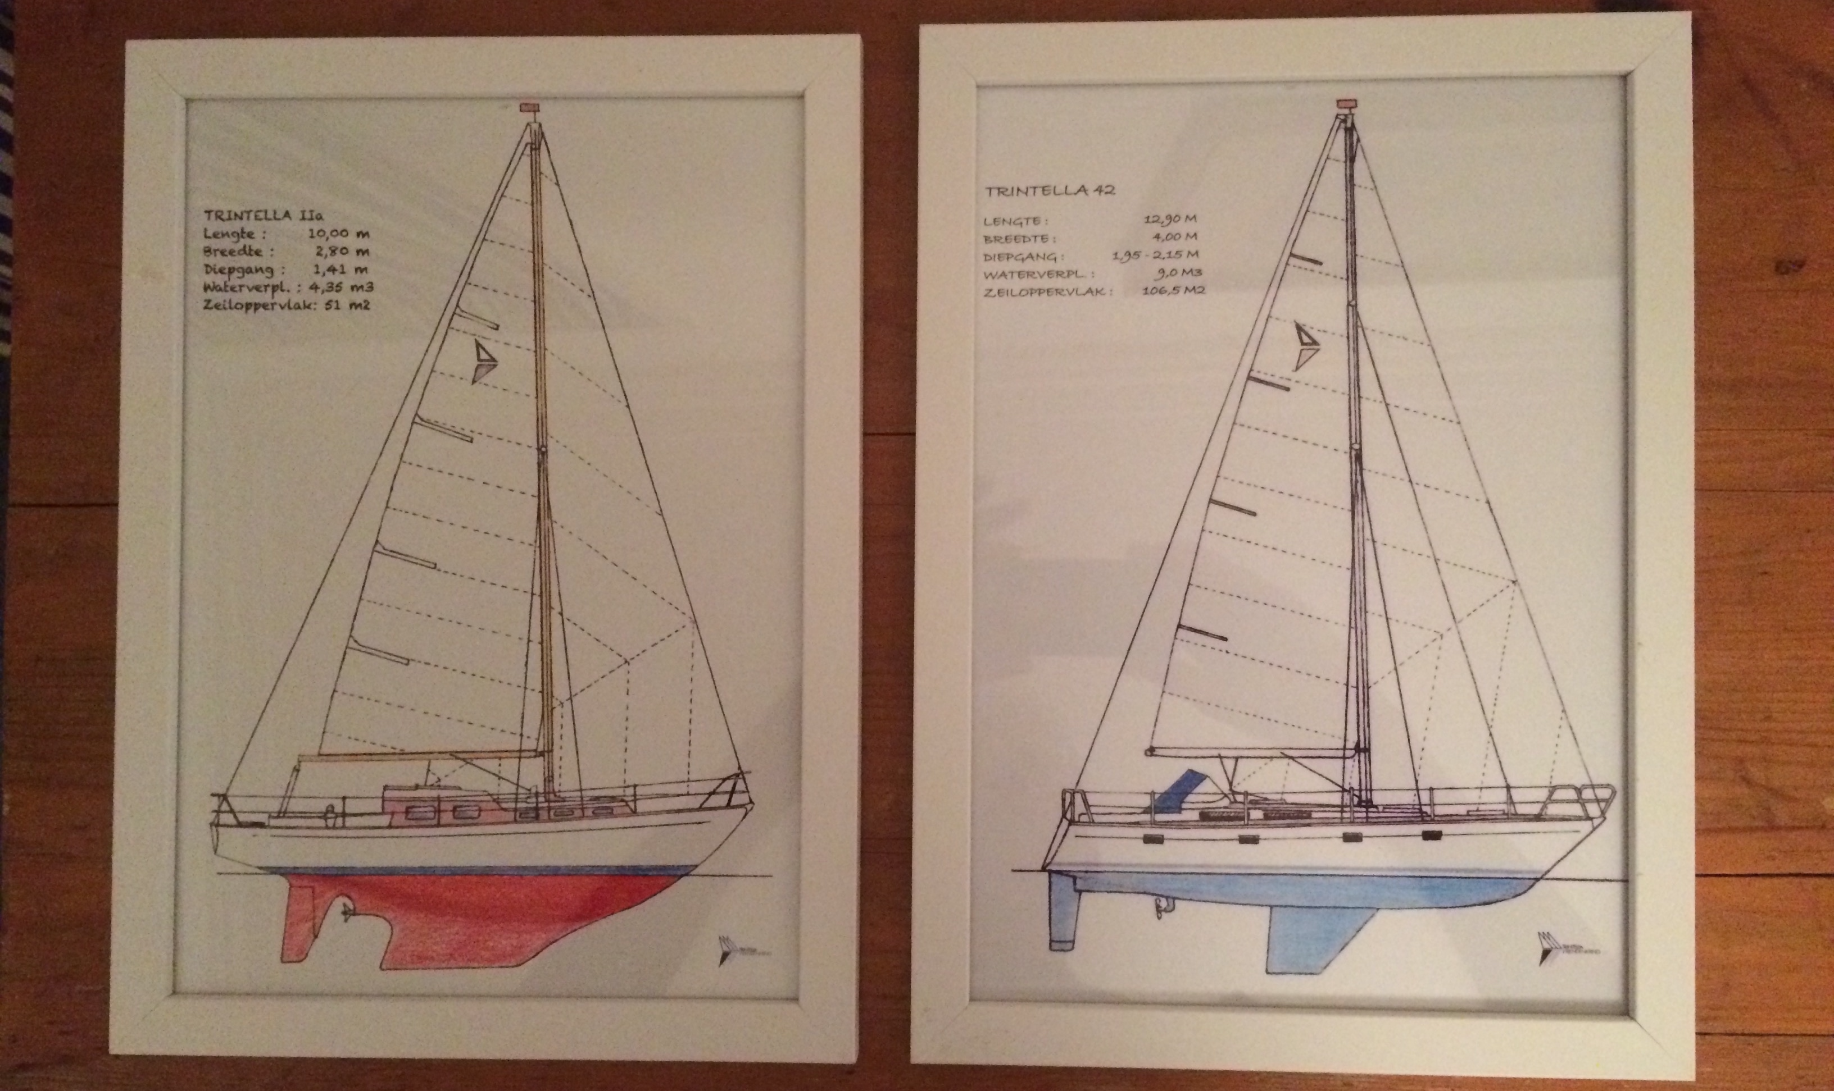
Ziel ist es, von allen Trintella-Typen eine solche Zeichnung anzufertigen.

2018: Jubiläumsjahr!
2018 feiert der Trintella-Freundeskreis sein 50-jähriges Bestehen. Wenn das kein Grund zum Feiern ist!! Der Vorstand überlegt zur Zeit, wie wir dieses Jubiläum begehen wollen und will natürlich auch die Mitglieder bei der Planung einbeziehen. In den nächsten Rundschreiben werden wir Sie diesbezüglich weiter auf dem Laufenden halten.

Die TVK Weihnachtskarte 2016
Auch dieses Jahr erklingt wieder der Aufruf von Sigrid Coppens, Kommissionsmitglied PR: Senden Sie uns Ihr schönstes Foto zum Thema ‘Trintella im Winter’. Wenn möglich im JPEG Format, Dateigrösse ± 3Mb. Das beste Bild werden wir erneut für die TVK Weihnachtskarte verwenden.
Die Fotos bitte vor dem 1. November schicken an: s.coppens@trintella.org

Der Vorstand

Vom Vorsitzenden

Das Ende meiner Segelsaison nähert sich mit raschen Schritten. Kaum zu glauben, denn während ich dies schreibe - Mitte September - liegt eine Woche mit tropischen Temperaturen vor uns. Nicht auszudenken, dass das Boot Anfang Oktober ins Winterlager soll, während noch strahlendes und warmes Herbstwetter ist??

Voriges Mal berichtete ich an dieser Stelle über die verwahrloste Trintella Ia und den Kontakt, den ich - in meiner Rolle als Serienkoordinator Classics - Ende vorigen Jahres mit den Besitzern Alain und Muriël aufgenommen hatte. Wie sich herausstellte, waren Schicksalsschläge der Grund für den schlechten Zustand des Bootes. Doch der Wunsch, das Boot wieder in seinem alten Glanz erstrahlen zu lassen, war präsent. Der Besitzer wollte mich anrufen, sobald er die Renovierung in Angriff nehmen würde - dann könnten wir einander kennen lernen und besprechen, wie wir als TVK eventuell helfen könnten.

Da ich bisher nichts von ihnen gehört hatte, rief ich kurzerhand an, um zu hören, wie es so ging.

Tja … aus allerlei Gründen hatte der Besitzer die Renovierung bisher noch nicht in Angriff nehmen können. Vor einigen Wochen hatte er dem Boot nochmal einen Besuch abgestattet und war selbst erschrocken, in welchem erbärmlichen Zustand es sich befand. Er beschloss umgehend, das Boot dann halt zu verkaufen - am liebsten an einen interessierten Liebhaber, der es restaurieren würde.

Ich habe mit ihm vereinbart, dass er sich bei mir meldet, falls dies wider alle Erwartungen nicht klappen sollte. Wer weiss, vielleicht können wir dann als TVK noch etwas tun, um das Boot vor seinem endgültigen Untergang zu bewahren.

Fortsetzung folgt…..

In dieser Ausgabe des Vereinsblatts berichten wir Ihnen über unsere Bemühungen in Sachen Erhalt der Flotte - die sehr wohl gelingen! Und über andere Themen, die uns als Verein beschäftigen - wie zum Beispiel die Vorbereitung des Herbsttreffens im wunderschönen Antwerpen.

Ich hoffe, dass wir uns dort wiedersehen. Dann können wir in aller Ruhe weiter reden!

Loet Geldhoff

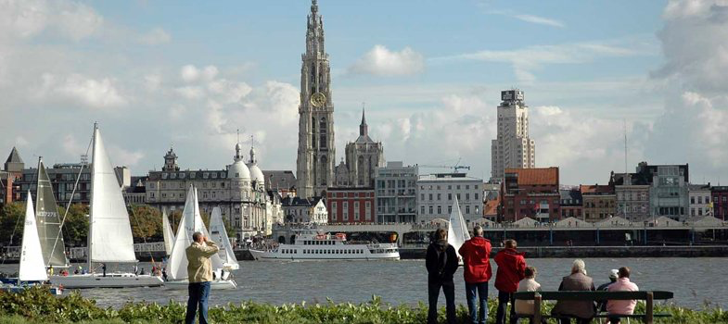

Auf zum Herbsttreffen in Antwerpen!

Wie die meisten von Ihnen wissen, organisieren wir zu Beginn der Segelsaison jeweils das Frühjahrstreffen auf dem Wasser, wo Erfahrungen über die Winterarbeiten an unseren Booten ausgetauscht werden und Pläne für Sommertörns geschmiedet werden. Am Ende der Segelsaison findet dann nach guter Tradition unser Herbsttreffen an Land statt, wo wir über unsere Segelabenteuer des vergangenen Sommers erzählen und nautische Erfahrungen besprechen. Wir kombinieren das dann auch stets mit unserer jährlichen Mitgliederversammlung.
Dieses Jahr treffen wir uns in Antwerpen. Diese sehenswerte Stadt an der Schelde ist bekannt für ihre geselligen Einkaufsstraßen, burgundisches Leben und ihre prächtige historische Innenstadt. Eine Stadt, die sich ständig weiterentwickelt, aber durch deren Entwicklung die Schifffahrt sich wie ein roter Faden zieht, mit ihrer wirtschaftlichen Bedeutung für Flandern und für Menschen aus vielen Ländern, die seit Jahrhunderten in diese Stadt kommen um zu arbeiten, Handel zu treiben, zu leben oder sie einfach zu besuchen.
Das wird der Rahmen für unser diesjähriges Herbsttreffen am Samstag, den 19. November sein! Gastfrauen und –herren für diesen Tag sind Mia und Herman van Hemeldonck (De Groene Swaen, Trintella 44), Nancy und Herman Naegels (Beta Leonis, Trintella V) und Sigrid Coppens mit Gustaaf Bergé (Blue Heron, Contessa 32), letztere als ausführende Projektleiter. Sie haben ein interessantes Programm für uns alle zusammengestellt:
- Ab 9 Uhr werden wir mit Kaffee in der Lobby des Van der Valk Hotels begrüßt, wo wir dann auch die praktischen Modalitäten des Tages erläutern.
- Um 10 Uhr 15 fahren wir per Bus zum Red Star Line Museum in der Montevideostraat, wo wir nach einer Stadtrundfahrt gegen 11.00 Uhr eintreffen.
- Von 11.00 bis 12 Uhr 30 können wir anderthalb Stunden lang die faszinierende Geschichte der Red Star Line erkunden und hautnah erfahren.
- Um 12 Uhr 30 laufen wir etwa 20 Minuten zum Restaurant De Groote Witte Arend in der Reyndersstraat. Für Teilnehmer, die nicht so gut zu Fuß sind, regeln wir den Transport.
- Ab 13 Uhr können wir uns an einem burgundischen Lunch laben.
- Um 14 Uhr 45 spazieren wir zum Groenplaats, von wo aus eine Touristenstrassenbahn uns längs der Sehenswürdigkeiten Antwerpens kutschiert.
- Die Straßenbahn bringt uns rund 16.30 Uhr wieder zurück zum Groenplaats, von wo aus wir wieder zum Bus spazieren, der uns zum Hotel Van der Valk bringt.
- Um 17 Uhr sind wir erneut im Hotel und besteht die Möglichkeit, sich kurz auszuruhen oder zu erfrischen.
- Um 18 Uhr gibt es einen Aperitif und beginnt die Allgemeine Mitgliederversammlung.
- Spätestens ab 19 Uhr können wir ein echt belgisches Abendbüffet genießen.
Die Teilnahmekosten konnten wir auf €65 pro Person begrenzen.
Für diejenigen, die übernachten wollen, haben wir im Hotel eine Reihe Zweipersonenzimmer reserviert. Die Kosten für diese (Standard)zimmer betragen €75 pro Zimmer, einschließlich Frühstück, exklusiv Tourismussteuer. Der Hotelparkplatz ist kostenlos. Um zu reservieren, wenden Sie sich bitte direkt an das Hotel:
Hotel Van der Valk, Luitenant Lippenslaan 66, 2140 Antwerpen (B). Telefon 0032(0)3 235 91 91. Email: reservations@antwerpen.valk.com Beim Reservieren bitte Mitgliedschaft Trintella Vrienden Kring vermerken.
Für die Mitglieder, die bereits am Freitag, den 18. November eintreffen und abends gesellig zusammen essen wollen, bietet das Hotel prima Möglichkeiten.
Zusammen mit Mia, Herman, Nancy, Herman, Sigrid und Gustaaf freuen wir uns auf ein Wiedersehen!

Der Vorstand

Einladung und Tagesordnung der
TVK-Mitgliederversammlung 2016

Der Vorstand lädt alle Vereinsmitglieder zur Teilnahme an der Allgemeinen Mitgliederversammlung am Samstag, den 19. November 2016 um 18 Uhr ein, im Hotel van der Valk, Luitenant Lippenslaan 66, 2140 Antwerpen, Belgien.

Der Vorstand schlägt folgende Tagesordnungspunkte vor:

- Eröffnung der Versammlung, Festlegung der Tagesordnungspunkte
- Eingegangene Dokumente und Mitteilungen
- Protokoll der Versammlung am 21. November 2015 (siehe TVK Webseite)
- Jahresbericht Vereinsjahr 2015/2016 (siehe TVK-Webseite)
- Finanzbericht Vereinsjahr 2015/2016 (siehe TVK-Webseite)
- Anmerkungen des Schatzmeisters. Vorschlag zur Entlastung des Vorstands
- Rücktritte
  - Frans Robbe tritt zurück als Mitglied des Kassenausschusses und stellt sich zur Wiederwahl. Der Vorstand bittet eventuelle andere Kandidaten, sich beim Sekretär zu melden.
  - Peter van der Waa tritt als statutarisches Vorstandsmitglied (Sekretär) ab und stellt sich zur Wiederwahl. Der Vorstand bittet eventuelle andere Kandidaten, sich zu melden.
  - Frans Slikkerveer tritt zurück als Kommissionsmitglied Regatta und stellt sich zur Wiederwahl für die Regatten im Süden. Der Vorstand hat ihn erneut benannt. Das bedeutet, dass wir eine(n ) Freiwillige(n) suchen, der (die) bereit ist, die Regatten im Norden zu organisieren und zu begleiten.
- Aktivitäten Vereinsjahr 2016/2017
  - Frühjahrstreffen 2017. Findet vom 25. bis zum 28. Mai statt,
diesmal in Lelystad, im Bataviahaven am Markermeer.
  - Herbsttreffen 2017. Wir planen, dass es am Samstag, den
18. November in Amersfoort stattfindet.
  - Das 50-jährige Vereinsbestehen 2018
  - Weiterer Ausbau der Erhaltsfunktion des Vereins
  - Jubiläumsbuch Trintella Yachts. Stand der Dinge
  - Website Trintella.org
  - Vereinsblatt und Rundschreiben
  - Der TVK-Shop
  - Mitgliederzahlen, Broschüre und Freundebuch (“Vriendenboek”)
8.10 Mitgliedsbeitrag 2016/2017
9. Haushalt Vereinsjahr 2016/2017
- Föderation PolyClassics: Stand der Dinge, Aktivitäten 2017.
- Umfrage und Abschluss.

